PRESSEINFORMATION

Cirkel baut modernes Kalksandsteinwerk
Neubau in Neuenkirchen-Vörden / Bis zu 20 neue Arbeitsplätze / Mehr Flexibilität durch modernste Fertigungsmethoden / Belebung der regionalen Wirtschaft

Einen zweistelligen Millionenbetrag investiert die Cirkel GmbH & Co. KG mit Sitz in Haltern am See in den Bau eines hochmodernen Werks für die Produktion von Kalksandsteinen in Neuenkirchen-Vörden. Das Projekt ist der erste Neubau eines Kalksandsteinwerks in Deutschland seit mehr als 20 Jahren. Auf einer Fläche, die bereits als Industriegebiet ausgewiesen ist, entstehen die eigentlichen Produktionsanlagen sowie Bereiche für Verpackung und Lagerung; Platz für künftige Erweiterungen ist ebenfalls vorhanden. Der erste Spatenstich ist Anfang Mai erfolgt; wenn das Werk in der zweiten Hälfte 2019 den Betrieb aufnimmt, werden hier bis zu 20 neue Arbeitsplätze entstanden sein.

Förderung durch den Bund
Das Werk umfasst Anlagen für die Aufbereitung und das Mischen der in Silos gelagerten Rohstoffe, hydraulische Pressen zum Verdichten sowie Härtekessel. Durch die Nutzung modernster Fertigungsmethoden (Industrie 4.0) und hocheffizienter Absaugungen wird die Produktion extrem emissionsarm sein. Der Neubau wird deshalb im Rahmen des Umweltinnovationsprogramms des Bundes mit knapp 1,8 Mio. Euro gefördert. „Wir sind sehr stolz darauf, als ältester noch aktiver Kalksandsteinhersteller der Welt das in Deutschland modernste Werk zu bauen“, erklärt Julian Cirkel, der das Familienunternehmen in vierter Generation führt. „Die Produktion wird hier deutlich flexibler als in konventionellen Werken der Mauerwerksindustrie sein.“

Baustoffe für die Region
Produziert werden in Neuenkirchen-Vörden Kalksandsteine für den Wohnungsbau in Nordrhein-Westfalen und Niedersachen. „Mit den neuen umweltfreundlichen Produktionskapazitäten fertigen wir Baustoffe für die Region mit ihrem hohen Bedarf an neuen Wohnungen und damit an Baumaterialien“, so Cirkel weiter. „Und wir werden auch der Wirtschaft vor Ort neue Impulse geben, indem wir die benötigten Rohstoffe vor allem von regionalen Anbietern beziehen werden.“ Das Werk in Neuenkirchen-Vörden wird die fünfte Fertigungsstätte von Cirkel in Deutschland sein.

Das Unternehmen Cirkel
Die Cirkel GmbH & Co. KG ist mit Gründungsjahr 1898 der älteste, noch existierende Kalksandsteinhersteller der Welt mit Werken in Wickede (Ruhr) und Haltern am See, an dem zusätzlich auch Porenbeton produziert wird. An den Standorten Emsdetten und Bad Salzdetfurth produziert das Unternehmen Granulate und Katzenstreuvorprodukte. Der Einsatz der Rohstoffe Kalk, Sand und Wasser bildet hierbei die Klammer über alle Produkte, die in unterschiedlichen Industrien eingesetzt werden. Das Familienunternehmen hat an allen vier Standorten heute 160 Mitarbeiter.

www.cirkel.de

Abbildungen

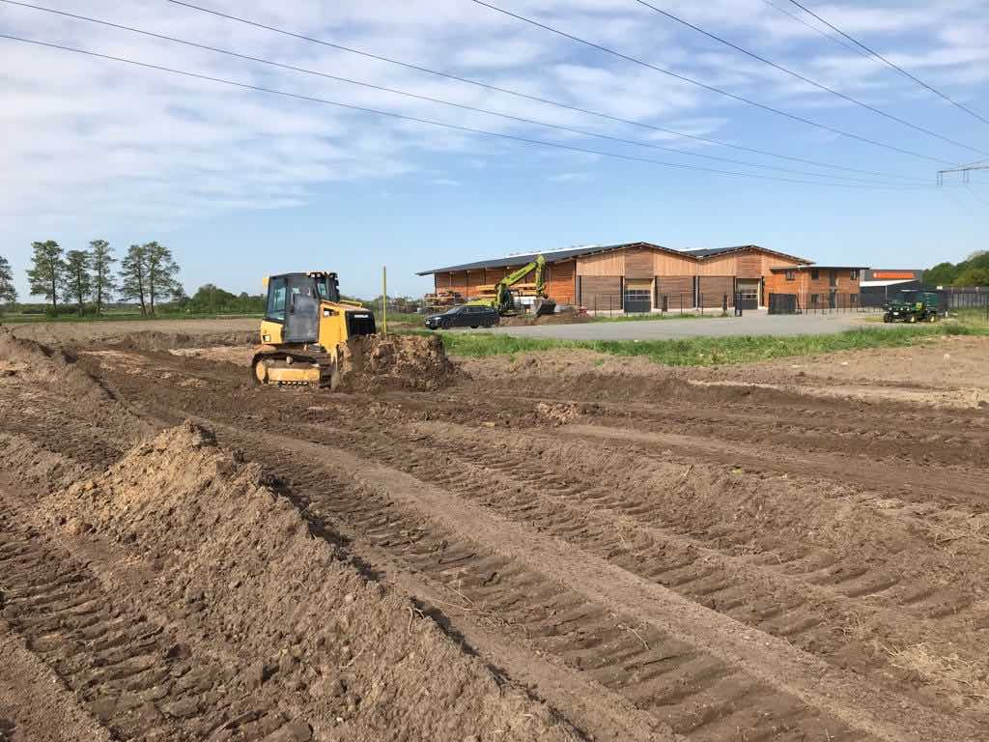
Bildtext 1
Einen zweistelligen Millionenbetrag investiert die Cirkel GmbH & Co. KG mit Sitz in Haltern am See in den Bau eines hochmodernen Werks für die Produktion von Kalksandsteinen in Neuenkirchen-Vörden. Das Projekt ist der erste Neubau eines Kalksandsteinwerks in Deutschland seit mehr als 20 Jahren.

Bildtext 2
„Mit den neuen umweltfreundlichen Produktionskapazitäten fertigen wir Baustoffe für die Region mit ihrem hohen Bedarf an neuen Wohnungen und damit an Baumaterialien“, so Julian Cirkel, der das Familienunternehmen in vierter Generation führt.
Fotos: Cirkel

PI-Nr. 100-1 / September 2018
Abdruck honorarfrei. Belegexemplar erbeten.

Pressekontakte
Cirkel GmbH & Co. KG combrink communications
Ruth Güttler Andrea Combrink
Flaesheimer Str. 605, 45721 Haltern am See Gutenbergstr. 12, 63110 Rodgau
Telefon: 02364/9381-224 Telefon: 06106 -7 720 720
E-Mail: ruth.guettler@cirkel.de andrea.combrink@combrink-communications.de

